ĐỀ THI CTCH Y12-LẦN 1 NGÀY THI 28-03-2015

Đọc chữ đen

Câu 1: Quan sát móng tay khi bầm vào đầu móng, một phần móng xơ trắng ra, khi thôi bầm phần này sẽ hồng lại. Nghiệm pháp này sử dụng để chuẩn đoán:

1. Bệnh lý của móng tay
2. Bệnh tim bẩm sinh
3. Sự mất máu cấp nặng
4. A & B
5. **All**

Câu 2: gãy goyrand-smith ở cổ tay là loại gãy xương có cơ chế:

1. Té chống cổ tay duỗi
2. **Té chống cổ tay gấp**
3. Té chống lưng các ngón tay trong tư thế tay nắm chặt
4. D canhj trong bàn tay đập mạnh vào tường
5. Tay đám của võ sĩ quyền anh

Câu 3: tam giác scarpa được giới hạn chế:

1. Mào chậu- cơ chéo ngoài – cơ lưng rộng
2. Cơ may- cơ lược- cơ khép lớn
3. Đường nối gai chậu trước trên với đỉnh mấu chuyển lớn- đường thằng góc mặt giường qua gai chạu trước trên – đường song song mặt giường qua mấu chuyển lớn.
4. Đường nối 3 điểm: mỏm khuỷu – mỏm trên ròng rọc- mỏm trên lồi cầu.
5. **Tất cả đều sai**

Câu 4: các khoang ở cẳng chân gồm:

1. Khoang trước, sau
2. Khoang trước, ngoài
3. Khoang trước nông, sâu, sau, ngoài
4. **Khoang nông, sâu, trước, ngoài**
5. Khoang trước, sau, trong

Câu 5: : Thành phần nào sau đây không thuộc khoang trước cẳng chân

1. Thần kinh mác sâu
2. Động mạch chày trước
3. Cơ duỗi chung các ngón chân
4. Cơ duỗi ngón chân cái dài
5. **Thần kinh chày trước**

Câu 6:chọn câu SAI, các dấu hiệu sau đây cho thấy sự tưới máu bàn chân bình thường.

1. Bàn chân hồng, ấm
2. **Dấu phục hồi mao mạch >2 “**
3. Bắt được mạch mu chân, chày sau rõ
4. Cảm giác nông, sâu bàn chân bình thường
5. Gập lưng- gập lòng lòng bàn chân được

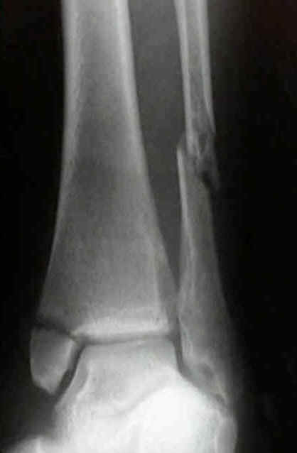Câu 7: Theo phân độ Weber gãy 2 mắt cá thì xquang dưới đây là độ nào?

1. Weber A
2. Weber B
3. **Weber C**
4. Weber D

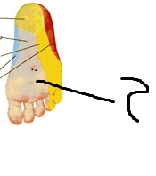Câu 8: : Số 2 là vùng chi phối cảm giác của thần kinh nào?

1. **Nhánh gan chân trong của thần kinh chày sau**
2. **Thần kinh chày trước**
3. Thần kinh bì bắp chân trong
4. Thần kinh mác nông
5. 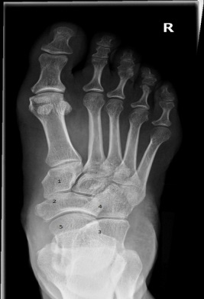Thần kinh chày sau

Câu 9: Trên xquang bàn chân, sô 5 là xương gì?

1. **Xương sên**
2. Xương gót
3. Xương ghe
4. Xương hộp
5. Xương chêm

Câu 10: Hình vẻ mô tả cách thực hiện tét gì?

1. Hoffa
2. Stunsky
3. Tét simmond
4. **Tét** **Thompson**
5. Tét lachman

Câu 11: hình vẽ môt tả cách thực hiện tét gì?

1. **Tét dây chằng bên ngoài**
2. Tét dây chằng bên trong
3. Tét ngăn kéo
4. Tét Thompson
5. Tét simmond

Câu 12: thành phần nào sau đây KHÔNG giúp vững khớp cổ chân?

1. Dây chằng sên mác trước
2. **Dây chằng chày hộp**
3. Gọng chày mác
4. Gây cơ vùng cẳng chân
5. Dây chằng chày mác dứới

Câu 13: các biến chứng cấp tính sau đây thường xảy ra sau chấn thương Xương-Khớp, ngoại trừ:

1. Sốc chấn thương
2. Tắc mạch máu do mỡ
3. **Rối loạn dinh dưỡng**
4. Biến chứng thần kinh và mạch máu lớn
5. Nhiễm trùng vết thương xương khớp

Câu 14: các biến chứng muộn trong chấn thươn xương khớp, chọn ý đúng:

1. Các biến chứng muộn xảy ra sau một thời gian ngắn sau chấn thương
2. Do không được điều trị hay điều trị không đúng qui cách
3. Khớp giả và can lệch là nói đến sự rối loạn về liền xương
4. A & B
5. **B & C**

Câu 15: biến chứng sốc chấn thương. Chọn ý SAI:

1. Nguyên nhân do đau dồn, mất máu
2. Sốc dễ xảy ra ở các bệnh nhân gãy nhiều xương, gãy thân x. dài, gãy x.kèm giập nát mô mềm nhiều..
3. **Vận chuyển nạn nhân càng sớm càng tốt**
4. Bất động tốt vùng gãy xương
5. Cần hồi sức chống sốc tích cực trước khi tiến hành các công việc khác

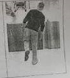Câu 16: đây là dáng đi của bệnh nhân bị vấn đề gì?

1. Liệt thần kinh mác chung
2. Đau chi
3. Liệt cơ mông bên trái
4. Ngắn chi
5. **Liệt cơ mông bên phải**

Câu 17: về biến chứng TMMDM. Chọn câu sai

1. Các yếu tố nguy cơ của sốc chấn thương là y tế phát triển năng. Thuyên TMMDM
2. **Sốt không rõ nguyên nhân là dấu hiện điểm hình muộn**
3. Dấu hiệu gợi ý: nhức đầu, lơ mơ
4. Bệnh nhân có xuất huyết nhiều nơi: dưới da, nách, bẹn, kết mạc mắt
5. BN có thể tử vong do BC suy hô hấp

Câu 18: về BC nhiễm trùng vết thương xương khớp. Chọn câu đúng NHẤT:

1. VK xâm nhập gây nhiễm trùng xương- khớp từ vết thương hở
2. Gãy xương kín cũng có thể gây nhiễm tùng từ thủ thuật mổ KHX
3. Có thể dự phòng sớm vết thương xương khớp bằng cách săn sốc vết thương đúng các và phẩu thuật cắt lọc sớm
4. **A,C đúng có lq nhân quả**
5. A,B đúng có lq nhân quả

Câu 19: về BC rối loạn dinnh dưỡng sau chấn thương xương khớp chọn câu sai:

1. Đau đớn, bất động tuyệt đối kéo dài là YTTL gây bệnh
2. **BC xuất hiện ngay sau chấn thương**
3. Vùng chi bị rối loạn dinh dưỡng có khi không ở vị trí bị chấn thương
4. Lâm sàng BN có biểu hiện đau nhức phù nề, teo cơ rối loạn vận mạch
5. Có thể dự phòng bằng cách tránh các biện pháp gây đau dớn, cũng như tập vận đọng chủ đọng sớm

Câu 20: về BC khớp giả sau gãy xương:

1. Chỉ tình trạng không đạt được lành xương dù được bất đọng lâu dài
2. Sự tiến triển lành xương ngừng ở giai đoạn can xơ
3. Nguyên nhân: bất động k đúng quy cách, lỏng lẻo không đủ thời gian
4. Lâm sàng có cử đọng bất thường tại ổ gãy nhưng không đau
5. Có thể phòng ngừa bằng cách bất động xương gãy, đủ thời gian và đúng quy cách

Câu 21: Phục hồi chức năng liệt tủy nên bất đầu lúc nào sau khi bị tổn thương tủy?

1. 1 tuần
2. 1 tháng
3. Sau khi điều trị nội khoa ổn đinhh
4. Sa khi điều trị ngoại khoa ổn đinh
5. **Càng sớm càng tốt**

Câu 22: BN bị tổn thương tủy sống cổ có thể không ảnh hưởng chức năng nào sau:\

1. **Khả năng giao tiếp**
2. Khả năng dùng 2 tay
3. Chức năng ngồi
4. Chức năng tiêu hóa
5. Chức năng hô hấp

Câu 23: chức nặng bị ảnh hưởng khác biệt giữa BN bị tổn thươn tủy sống cổ và ngực là:

1. Khả năng cảm giác ở vùng dưới tổn thương
2. **Khả năng dùng 2 tay**
3. Chức năng đi
4. Chắc năng tiêu hóa
5. Chức năng tiết niêu.

Câu 24: không rõ câu hỏi:

Câu 25:BC than kinh và các mạch máu lớn:

1. Các thần kinh và mạch máu lớn đi qua vùng x gãy có thể bị chèn thủng, rách đứt do các đầu xương gãy gây ra
2. Bắt buộc hải kiểm tra tình trạng thần kinh và mạch máu ngoại biên chấn thương
3. **A & B đúng có lq nhân quả**
4. A & B đúng k lq nhân quả
5. A đúng B sai

Câu 26: mục đích của việc sử dung dụng cụ chỉnh hình chi dưới khi đi là:

1. Ngăn ngừa co cứng cơ, phát triên theo thời gian
2. Để phòng ngừa gãy xương do té
3. **Hỗ trợ chức năng đi lại bị ảnh hưởng bởi tình trạng yếu cơ hay co cứng cơ**
4. Ngăn ngừa có rút khớp
5. Điều trị làm mạnh cơ hay kéo giãn khớp bị co rút

Câu 27: BC nào sau đây cần ưu tiên phòng ngừa trong giai đoạn cấp sau chấn thương cột sống:

1. Teo cơ
2. **Loét**
3. Cứng khớp
4. Loãng xương
5. Suy dinh dương

Câu 28: vai trò của các thành viên nhóm phục hồi chức năng tủy sống là, NGOẠI TRỪ:

1. Chuyên viên vật lý trị liệu phục hồi chức năng di chuyển
2. **Chuyên viên hoạt động trị liệu phục hồi các hoạt động sống hằng ngày**
3. Bác sĩ, điều dưỡng điều trị các vấn đề nội khoa để tủy sống phục hồi
4. Chuyên viên tâm lý giúp giải quyết các vấn đề rối loạn tâm lý
5. Nhân viên xã hồi giúp các vấn đề xã hôi để bệnh nhân hội nhập cộng đồng

Câu 29:gãy đầu dưới xương đùi có nguy cơ tổn thương động mạch khoeo vì:

1. Do bao khớp có túi cùng lớn
2. ĐM vùng này đi sát xương
3. Do cơ nhị đầu đùi co kéo
4. Do cơ tam đầu cẳng chân kéo
5. Câu 1,2,3 đúng
6. Câu 1,3 đugns
7. **Câu 2,4 đúng**
8. Chỉ 4 đúng
9. All

Câu 30: k rõ câu hỏi

Câu 31: để khỏa sát sự phân bố mạch nuôi dưỡng chi trên. Người ta dùng nghiệm pháp:

1. Tinel
2. De Quervain
3. **Allen**
4. Froment
5. Campbell

Câu 32: Bầm tím Kirmisson là dấu hiệu của:

1. Gãy cổ phẩu thuật x. cánh tay
2. **Gãy trên lồi cầu x. cánh tay**
3. Gãy x.chậu
4. Gãy x.gót
5. Gãy mâm chày trong

Câu 33: chăm sóc vấn đề tiểu tiện như thế nào là hợp lý:

1. Mở bàng quang ra da để tiện chăm sóc
2. Đạt thong tiểu lưu, thay đổi mỗi khi thấy nước trong ống đầy
3. **Đạt tong tiểu vô trùng mỗi 6h**
4. Uống kháng sinh dự phòng định kì để tránh nhiễm trùng tiểu
5. Súc rửa bàng quang mỗi lần đặt thông tiểu

Câu 34: chăm sóc vấn đề về đại tiện như thế nào là hợp lý:

1. Mở hậu môn nhân tạo để tiện chăm sóc
2. Thụt tháo mỗi khi thấy bụng chướng
3. Đi cầu mỗi 4-6 giờ
4. **Đi cầu vào giờ nhất đinh trong ngày**
5. Tránh ăn nhiều xơ để tạo ít phân

Câu 35: chăm sóc da ở người liệt tứ chi như thế nào là hợp lý:

1. Thay đổi tư thế mỗi buổi
2. Thay vải trải giường mỗi ngày
3. Tránh xoa bóp da. Mô mềm vì có thể là tổn thương da
4. **Thay đổi tư thế mỗi 2h**
5. Thay đổi tư thế mỗi 4h

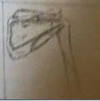Câu 36: Hình bên cạnh minh họa chop xoay vai trên hình còn thiếu 1 cơ, đó là:

1. Nhị đầu
2. Tam đầu
3. Tròn bé
4. **Dưới vai**
5. Dưới đòn

Câu 37: Nếu cho BN để cẳng tay ra sau lưng được chứng tỏ:

1. Động tác khép vai bình thương
2. Động tác xoay ngoài cánh tay không hạn chế
3. **Động tác xoay trong khớp và bình thường**
4. Chỏm xương cánh tay không bị lún ( dấu hill – sach)
5. Tất cả đều sai

Câu 38: chọn câu sai: gãy xương chậu kiểu malgaigne có đặc điểm:

1. Chiều dài tương đối và tuyệt ở đùi không thay đổi so với bên không đau
2. Chiều dài đo từ gai chậu trước trên đến mắt cá ngoài bằng nhau hai bên
3. Chiều dài đo từ gai chậu trước trên đến mắt cá ngoài bên đau ngắn hơn
4. Nhìn thấy ngắn chi vùng bên với x. chậu gãy
5. All sai

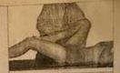Câu 39: hình minh họa 1 nghiêm pháp thường dùng để khảo sát:

1. Khớp cùng chậu
2. Thần knih tọa
3. Thần kinh đùi
4. **Cơ thặt lưng chậu**
5. Cơ căng cân đùi

Câu 40: vận động dạng-khép của khớp bả vai- cánh tay bình thường là:

1. 180-0-75
2. 180-0-60
3. **90-0-20**
4. 90-0-40
5. All sai

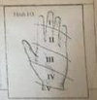Câu 41: hình bên cạnh minh họa 1 lòng bàn tay khi duỗi thằng. Người ta chia 5 vùng. Vùng “No mar….” là vùng nào?

1. Vùng I
2. **Vùng II**
3. Vùng III
4. Vùng IV
5. Vùng V

Câu 42: BN nghi có tổn thương thần kinh trụ trong trường hợp:

1. Có vết thương mặt trước ngoài cẳng tay
2. Không gặp được cổ tay về phía trụ
3. Không gập được khớp bàn đốt ngón I
4. **Không xòe dược các ngón tay**
5. Không đối ngón I được

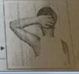Câu 43: Hình bên minh họa động tác nào dưới đây là bình thường:

1. Dang vai
2. **Xoay ngoài**
3. Xoay trong
4. Đưa trước
5. All đúng

Câu 44: BN gãy trật Monteggia có biến chứng thần kinh quay sẽ có các triệu chứng:

1. Không duỗi được cổ tay
2. Không duỗi được khớp lien đốt 1 ngón II – V
3. Mất động tác ngửa cẳng tay
4. Không duỗi được khớp bàn ngón II –V
5. 1,2,3 đúng
6. 1,3 đúng
7. **2,4 đúng**
8. Chỉ 4 đúng
9. All đúng

Câu 45: Bình thường trục cẳng tay khi nhìn thẳng lệch ra ngoài so với trục cánh ta một góc khoảng:

1. 0- 10 độ
2. **10- 15 độ**
3. 15- 20 độ
4. 165- 170 độ
5. All sai

Câu 46, 47 ko biết :v

Câu 48: Chỉ số chober dùng để khảo sát:

1. Ngửa cột sống thắt lưng (ưỡn)
2. Xoay sang bên cột sống (vận mình)
3. **Cúi cột sống**
4. Nghiêng cột sống
5. All sai

Câu 49: Động tác khám như hình bên là:

1. **Khám và đo biên độ xoay trong khớp háng**
2. Khám và đo biên độ xoay ngoài khớp hang
3. Làm nghiệm pháp Thomas đánh giá sự co rút khớp hang
4. Xem khớp háng có bị trật ra không
5. All sai

Câu 50: text trendelenburg dương trong trường hợp:

1. Lao khớp hang
2. Hoại tử vô trùng chỏm x. đùi
3. Khớp giả cổ x. đùi
4. Liệt cơ mông
5. Cậu ,1,2,3 đúng
6. Câu 1,3 đúng
7. **Câu 2,4 đúng**
8. Chỉ câu 4 đúng
9. All đúng

TỪ CÂU 51 ĐẾN 60 LÀ ĐIỀN KHUYẾT.

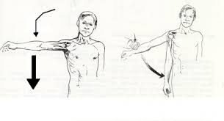Câu 51: Bảo BN dang cao 2 tay với sự trợ giúp của thầy thuốc . Khi thầy thuốc buông tay ra BN ko giữ được cánh tay .Nghiệm pháp được xem là dương tính. Cho biết tên gọi của nghiệm pháp:

**- NGHIỆM PHÁP CÁNH TAY RƠI**

Câu 52: Nghiệm pháp trên dương tính (câu 51) cho biết BN có vấn đề bệnh lý gì?

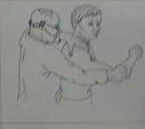**- ĐỨT RÁCH GÂN CƠ TRÊN GAI**

Câu 53: tét này có tên gọi là gì?

- **NGHIỆM PHÁP E SỢ**

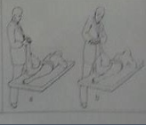Câu 54: BN bị chấn thương gối đau khi đi lại. Thầy thuốc thực hiện nghiệm pháp, trong đó có nghiệm pháp như hình bên. Tét này để phân biêt 2 tổn thương giải phẫu nào trong khớp?

**- BAO KHỚP VÀ DÂY CHẰNG**

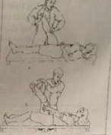

Câu 55: Nghiệm pháp như hình vẽ để khảo sát tổn thương trong hội chứng thần kinh tọa. Tên gọi của nó là:

**- NGHIỆM PHÁP LASEGUE- BRADGRAD**

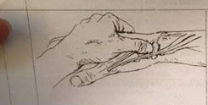Câu 56: BN té chống tay. Đau tăng khi ấn ở vị trí này, nghi ngờ bị gãy xương gì?

**- XƯƠNG THUYỀN Ở HÕM LÀO**

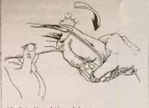

Câu 57: đây là nghiệm pháp gì?

**- NGHIỆM PHÁP FINKELSTEIN**

Cho biết tên gọi của 3 nghiệm pháp dưới đây:

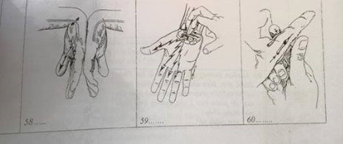

Câu 58: câu 59: câu 60:

**NHIỆM PHÁP PHALEN NGHIỆM PHÁP TINEL NP CÁC CƠ GIUN GIAN CỐT**